[中国医科大学附属盛京医院孙思予团队的文章存在图片重复使用](https://mp.weixin.qq.com/s?__biz=Mzk0ODg4MTYxMw==&mid=2247504838&idx=2&sn=88ed5e26fc67354a9a466eb86773b8e4)

[诚信学者](javascript:void(0);)2025-04-10 18:32:52上海

[1]诚信科研编辑部通过天眼系统，发现2018 年 5 月 7 日，中国医科大学附属盛京医院孙思予团队在***ONCOLOGY LETTERS***在线发表题为“**Preliminary investigation of the function of hsa_circ_0006215 in pancreatic cancer**”的研究论文（简称SSY1文章），发现文章内存在1对图片重复使用。

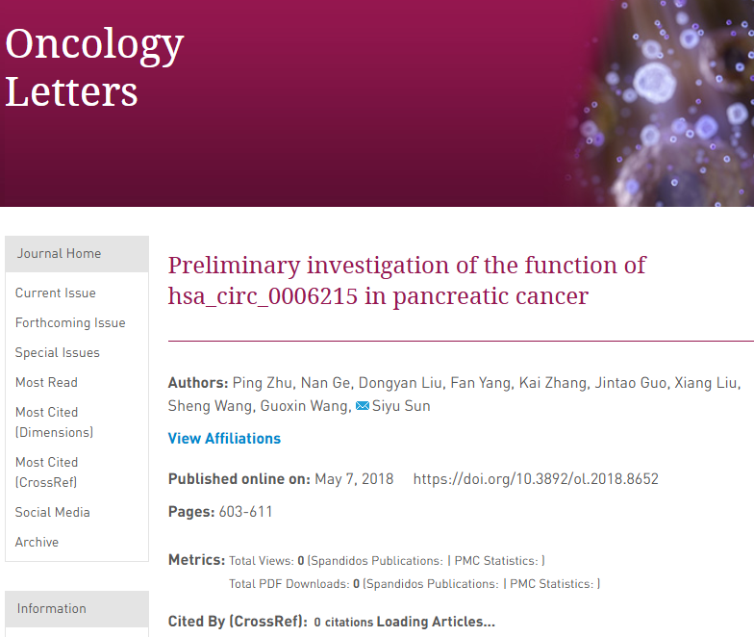

诚信科研编辑部首先获取这篇文章的图片（截图都是从左到右，从上到下的顺序进行；如果有Merge类的图片，只获取Merge后的图片；如果有放大类的图片，只获取放大/放大前的图片）。

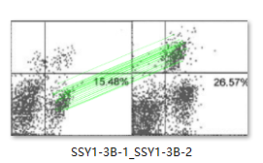

对所有图片（非蛋白印迹）进行检测，iFigures发现文章内1对图片数据重复：3B-1与3B-2出现部分重叠，但是代表不同的实验结果。

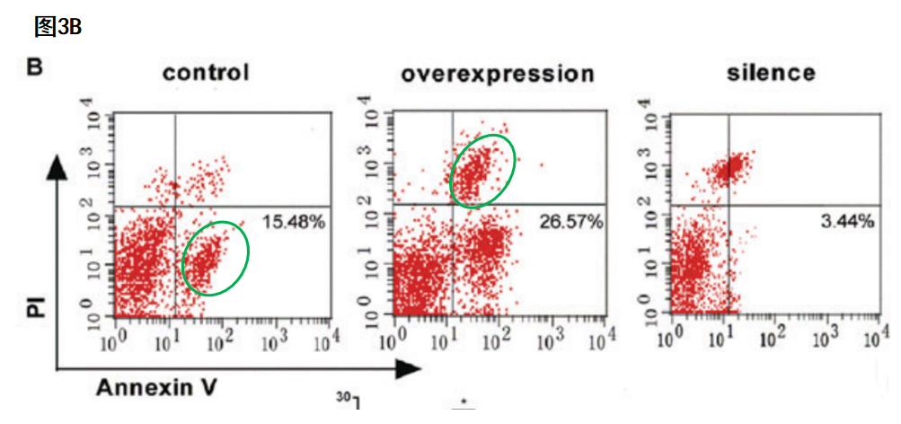

诚信科研编辑部建议作者核查原始数据（背后更多的原始数据，尤其是重复实验组）**，**与杂志社联系更正文章重复的图片。